Fakultet elektrotehnike i računarstva
Zavod za primjenjeno računarstvo

Napredni algoritmi i strukture podataka

3. laboratorijska vježba

Alen Murtić
0036478740

Zagreb, 14.01.2017.

Zadatak

Zadatci za 11 bodova
Modelirati grafom dio nekog naselja i programski odrediti najkraći put između dva mjesta (dva vrha).
Tko želi, može modelirati i nešto drugo, gdje bi bilo čak i bridova negativnih težina.

Rješenje zadatka

Teorijski uvod

Teorija grafova je matematička disciplina koja se bavi modeliranjem pojava ili objekata u obliku grafova s čvorovima (eng . wertex – W) i bridovima (eng. edges – E) koji povezuju dva čvora. Grafovi mogu biti usmjereni i neusmjereni te težinski i netežinski, ovisno o tipu bridova. Korisnost takvog pristupa je pojednostavljenje problema i stroga matematička definicija.
Osnovna operacija nad grafovima je pronalazak najkraćeg puta između dva čvora, što je posebno važno kod težinskih grafova (iako se i kod netežinskih može tražiti put koji prolazi najkraćim brojem bridova). Za nju postoji mnogo algoritama, a u okviru predmeta NASP radili smo: Dijkstrin, Bellman-Fordov (B-F) i Warshall-Floyd-Ingermanov (W-F-I). Dijkstrin algoritam radi samo za grafove s pozitivnim težinama, a preostala dva rade i za one s negativnima. Razlog tome je što Dijkstin radi na principu label-setting, kad se jednom postavi težina više se ne mijenja, a B-F i W-F-I rade na principu label-correcting, ispravljanja pogrešno postavljenih težina najkraćih puteva. Niti jedan od njih zapravo ne pretražuje najkraći put nego udaljenost najkraćeg puta, a sam put se izračunava backtrackingom, strategijom u kojoj svaki čvor pamti svog prethodnika te se iz konačnog čvora najkraćim putem vraćamo do početnog. W-F-I backtracking izvodi matrično, a Dijkstra i B-F strukturama podataka, ali idejno su jednaki. Teorijske složenosti algoritama su: Dijkstra – O(V^2), B-F – O(V*E), W-F-I – O(V^3). Prednost W-F-I algoritma je što podatke sprema u matricu koja vrijedi za cijeli graf te ga nakon inicijalizacije nije potrebno opet vrtiti, nego jednostavno pročitati podatke iz te matrice.

Implementacija

Rješenje zadanog problema implementirao sam u programskom jeziku Java, verzija 1.8 bez korištenja nestandardnih knjižica, ulazne sam podatke spremio u cities.txt datoteku u obliku: 1. red: popis svih gradova, svi sljedeći redovi: ime grada ime_susjeda,udaljenost ime_susjeda2,udaljenost2, a programski sam generirao matricu susjedstva koja je pohranjena u matrix.txt. Na slici cities.png (u dokumentu Slika 1) može se vidjeti slika grafa napravljena uz pomoć OpenOffice Impressa, a ona se također nalazi na sljedećoj stranici. Program sadrži 5 klasa i 1 sučelje. Sučelje se naziva ShortestPath i ono je osnova za izvod klasa Dijkstra i WarFloydIng koje sadrže implementacije Dijkstrinog i W-F-I algoritma. Graf je pohranjen klasom Graph, a put klasom Path. Kontrola implementacije, demonstracija programa i korisničko sučelje za interakciju smješteni su u klasi Test.

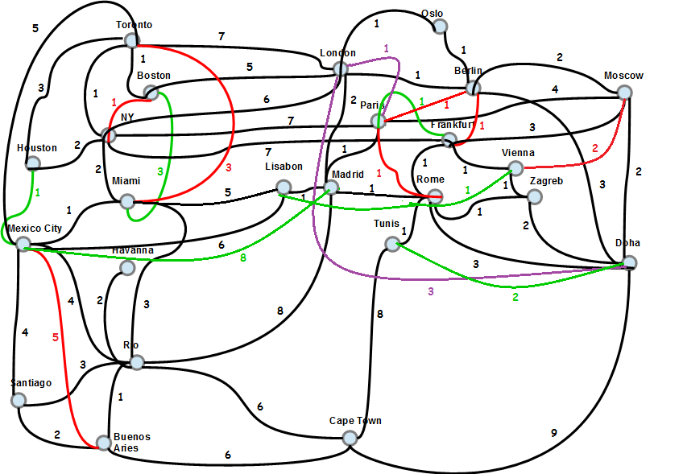
Slika 1. Demonstracijski graf

Mogućnosti klase Graph:

Klasa Graph modelira graf koji se učitava u konstruktoru klase, a zatim se koristi kao pomoć klasama Dijkstra i WarFloydIng. Nad njom se poziva pretraživanje grafa gdje je metoda pretraživanja sučelje (u skladu s pravilima objektnog oblikovanja), a operacije imenovanja i identificiranja čvora izvršava u O(1) jer su podaci spremljeni raspršenim adresiranjem.

Kontruktor(naziv_datoteke):
učitaj graf iz datoteke (folder_koda + naziv_datoteke.txt)
pridijeli brojčane identifikatore nazivima čvorova
spremi susjede za svaki čvor

vrati_sudjede(identifikator):
vrati listu susjednih čvorova i udaljenosti (identifikator)

imenuj_čvor(identifikator):
vrati time čvora

identificiraj_čvor(ime):
vrati identifikator čvora

pretraži_graf(početna, konačna, metoda):
metoda.nađi_put(početna, konačna, graf)

Pretraživanje Dijsktrinim algoritmom:
Dijkstrin algoritam kreće ispočetka prilikom svakog poziva te radi prema sljedećem pseudokodu unutar klase Dijkstra:

nađi_put(počeni, konačni):
inicijaliziraj prioritetni red()
pretvori susjede početnog u DijkstrinČvor()
dodaj susjede počenog u p.red
inicijaliziraj prazan set pregledanih
dok (red nije prazan):
čvor = red.skiniPrvi()
ako je čvor == konačni:
vrati backtrack algoritam(čvor)
dodaj čvor u set pregledanih
pretvori nepregledane susjede čvora u DijkstrinČvor()
dodaj nepregledane susjede čvora u p.red
vrati nepostojeći put

backtrack(čvor):
inicijaliziraj praznu listu
duljina = 0
dok je prethodnik čvora != null:
dodaj čvor na početak liste
duljina += put(čvor, prethodnik)
čvor = čvor.prethodnik
vrati put(lista, duljina)

pomoćna klasa Dijkstrin čvor:
podaci vezani uz sam čvor preuzeti iz klase Graph
prethodnik

Pretraživanje Warshall-Flyod-Ingermanovim algoritmom:
Implementacija W-F-I algoritma izvedena je tako da se prilikom stvaranja pretraživača inicijalizira uz graf. Prilikom prvog pretraživanja ona se izvodi u O(V^3) vremenu, no tada se podaci trajno spremaju u tablicu i svako sljedeće pretraživanje traje O(n) gdje je n duljina puta backtracking algoritmom. Nedostatak takvog pristupa je trajna prostorna složenost (pohranjivanje matrice) i činjenica da za svaki graf treba stvarati novi W-F-I pretraživač. Sve što slijedi se nalazi u WarFloydIng klasi.

Konstruktor(Graf):
inicijaliziraj matricu udaljenosti D
inicijaliziraj matricu puteva Path
n = broj čvorova u grafu

nađi_put(početni, konačni):
ako nije provedeno:
za(k = 0; k < n; k++):
za(i = 0; i < n; i++):
za(j = 0; j < n; j++):
ako je (D[i][k] + D[k][j] < D[i][j]){
D[i][j] = D[i][k] + D[k][j];
Path[i][j] = Path[k][j];
}
vrati backtrack algoritam(početni, konačni)
backtrack(početni, konačni):
čvor = konačni //već je u brojčanom obliku
ako je Path[početni][konačni] == null
vrati nepostojeći put
inicijaliziraj praznu listu
ako je početni == konačni:
dodaj na početak liste (čvor)
vrati put(lista, čvor)
dok je(istina):
dodaj na početak liste (čvor)
čvor = Path[početni][čvor]
ako je čvor == početni:
dodaj na početak liste (čvor)
prekini petlju
vrati put(lista, čvor)

Zaključak

Grafovi čvorova i bridova izuzetno su zanimljiv način modeliranja problema te su prilično razrađeni. Implementacija ovih dvaju algoritama bila je relativno laka jer je prilično kratki i jasni. Crtanje grafa bila je prava muka zato što programska podrška kojom se inače crtaju grafovi nije pretjerano iskoristiva za graf ove veličine s gradovima na prirodnim mjestima. Prostor za poboljšanje ove implementacije bi bio ljepši zapis grafa u tekstualnoj datoteci. Ipak, sve u svemu sam zadovoljan odrađenim.

Literatura
Tablica 1. Literatura

Vrsta | Format
Prezentacija | Nikica Hlupić, Damir Kalpić 2009., Odabrani algoritmi nad grafovima, https://www.fer.unizg.hr/predmet/nasp/predavanja
Udžbenik | Anamari Nakić, Mario-Osvin Pavčević: Uvod u teoriju grafova, Element, Zagreb, 2013.

